Elektromagnetism –
Kondensator
SK1114 HT21-1 Elektromagnetism och vågrörelselära, 7,5 hp

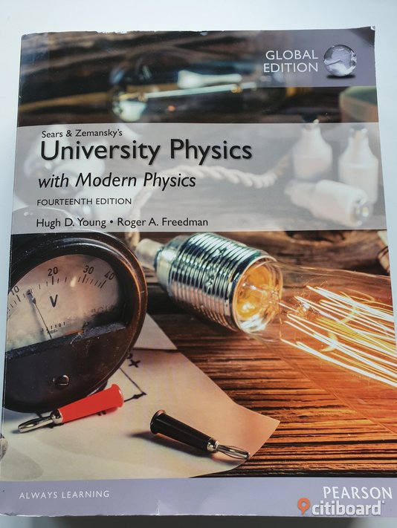
2020-08-24
Kungliga Tekniska Högskolan

Sahand Khodabandehloo
sahandkh@kth.se
sahandkhoda@gmail.com

Kursansvarig och examinator: Martin Viklund
E-mailadress: martin.wiklund@biox.kth.se
Övningsassistent: Karl Ghavidel-Olofsson
E-mailadress: karlolo@kth.se

Föreläsning 8
Fredag 10 september 2021

Kondensator
En kondensator är en elektronisk komponent som har förmågan att lagra elektrisk laddning. Den karakteriseras av sin kapacitans $C$ och mäts i enheten farad $\left[F\right]$. Till skillnad från ett batteri överbygger kondensatorn bortfall av spänning, spänningsbortfall, med andra ord sker upp- och urladdningsförloppet inte lika drastiskt, utan det jämnas istället ut (se Figur 10). En typisk plattkondensator representeras av två laddade plattor med arean $A$ och det inbördes avståndet $d$ (se Figur 11):
$C≈ε_{r}ε_{0}∙\frac{A}{d}=ε∙\frac{A}{d}$ om $d^{2}≪A$
, där $ε_{0}$ (den elektriska konstanten) är permittiviteten i vakuum, $ε_{r}$ är relativa permittiviteten för materialet mellan plattorna ($ε_{r}≈1$ för luft) och $ε$ är den totala permittiviteten. Materialet mellan kondensatorplattorna kallas dielektrikum (elektrisk isolator). Om det dielektriska materialet, eller isolermaterialet, är polariserbart $\left(ε\right)$, ökas kapacitansen.
Laddningsseparationen syftar till att åstadkomma (maximal) spänning. Den lagrade laddningsmängden, eller elektricitetsmängden, i kondensatorn är proportionell mot den pålagda spänningen över kondensatorn enligt sambandet
$$C=\frac{Q}{U}$$
Notera: Kapacitansen $1 F$ är jättestor!

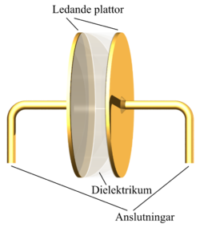
Figur 6 - Principskiss av en plattkondensator. Bildkälla: https://sv.wikipedia.org/wiki/Kondensator#/media/Fil:Capacitor-princip.png (hämtad 2021-09-21)

Recept
- Antag laddningsfördelning
Tänk på formen av objektet: punktladdning $Q$? trådladdning $λ$? ytladdning $σ$?

- Beräkna det elektriska fältet $E=E_{\left(Q\right)}$
- Gauss sats (enkel och elegant)
- Integral
- Slå upp
- Beräkna spänningen över laddningsseparationen
$$U_{+-}=U_{AB}=\int_{A}^{B}{\overline{E}∙d\overline{s}}$$
- Bilda funktionen $C=C_{\left(Q\right)}=C_{\left(E\left(Q\right)\right)}$
$$C=\frac{Q}{U}$$

Plattkondensator
Bestäm ett generellt uttryck för kapacitansen $C$ för en plattkondensator.
- Laddningsfördelningen bestäms som laddningsmängden per ytenhet:
$$σ=\frac{Q}{A}$$
- Det elektriska fältet bestäms med hjälp av Gauss sats:
$$\frac{Q}{ϵ_{0}}=∯{\overline{E}∙d\overline{s}}⟹\frac{σ∙A}{ϵ_{0}}=∯{\overline{E}∙d\overline{s}}=E∯{ds}=E∙A \\ ⟹E=\frac{Q}{ϵ_{0}∙A}=\frac{σ}{ϵ_{0}}$$
- Den elektriska spänningen, potentialskillnaden, beräknas som
$$U_{±}=U_{AB}=\int_{0}^{D}{\overline{E}∙d\overline{s}}=\left\{\overline{E} || d\overline{s}\right\} \\ =E\int_{0}^{D}{ds} \\ =E∙D \\ =\frac{Q}{ϵ_{0}∙A}∙D$$
- Kapacitansen bestäms enligt $C=\frac{Q}{U}=\frac{Q}{\left(\frac{Q}{ϵ_{0}∙A}∙D\right)}=\frac{ϵ_{0}∙A}{D}$

SVAR: Kapacitansen $C$för en plattkondensator bestäms som $C=\frac{ϵ_{0}∙A}{D}$.

Cylinderkondensator
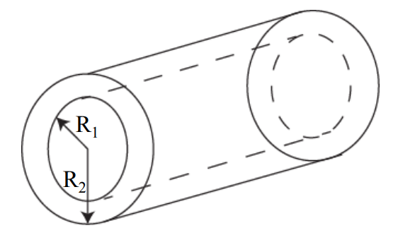
En cylinderkondensator kan beskrivas som en inre cylinder omsluten av en yttre cylinder (se Figur 11).
Figur 7 - Cylinderkondensator med inre och yttre radien R_1 respektive R_2. Bildkälla: http://www.elmagn.chalmers.se/Bt2/kursMaterial/forelasningar/2015/lecture2.pdf (hämtad 2021-09-20
Gauss-ytan måste vara inom det elektriska fältet!
I detta fall är formen av Gauss-ytan också en cylinder och befinner sig mellan de två cylinderskikten. Vi kan tillämpa Gauss sats för att beräkna E-fältet, där Gauss-ytans radie bestäms $R_{1}<r_{g}<R_{2}$:
$$\frac{Q}{ϵ_{0}}=∯{\overline{E}∙d\overline{s}} \\ ={∯{\overline{E}∙d\overline{s}}}_{mantelyta}+{∯{\overline{E}∙d\overline{s}}}_{botten}+{∯{\overline{E}∙d\overline{s}}}_{lock} \\ =\left\{\overline{E} ⊥ d\overline{s}⟹{\iint{\overline{E}∙d\overline{s}}}_{botten}={\iint{\overline{E}∙d\overline{s}}}_{lock}=0\right\} \\ ={\iint{\overline{E}∙d\overline{s}}}_{mantelyta} \\ =E\iint{ds} \\ =E∙2πr_{g}∙L \\ ⟹E=\frac{Q}{2πϵ_{0}∙r_{g}∙L}$$
Spänningen mellan den inre och yttre cylindern kan beräknas enligt
$$U=\int_{R_{1}}^{R_{2}}{\overline{E}∙d\overline{s}}=\int_{R_{1}}^{R_{2}}{\frac{Q}{2πϵ_{0}∙r_{g}∙L}∙d\overline{s}} \\ =\frac{Q}{2πϵ_{0}∙L}\int_{R_{1}}^{R_{2}}{\frac{1}{r_{g}}d\overline{s}} \\ =\frac{Q}{2πϵ_{0}∙L}{\left[\ln\left(r_{g}\right)\right]}_{R_{1}}^{R_{2}} \\ =\frac{Q}{2πϵ_{0}∙L}∙\left(\ln\left(R_{2}\right)-\ln\left(R_{1}\right)\right) \\ =\frac{Q}{2πϵ_{0}∙L}∙\ln\left(\frac{R_{2}}{R_{1}}\right)$$
Kapacitansen bestäms enligt definitionen till
$$C=\frac{Q}{U}=\frac{Q}{\frac{Q}{2πϵ_{0}∙L}∙\ln\left(\frac{R_{2}}{R_{1}}\right)}=2πϵ_{0}∙\frac{L}{\ln\left(\frac{R_{2}}{R_{1}}\right)}$$

Energi i en kondensator
Det sker ett tidsförlopp!
Slutvärden: $\left\{\begin{aligned}U \\ Q \\ W\end{aligned}\right.⟹C=\frac{Q}{U}$
Momentanvärden: $\left\{\begin{aligned}u=u\left(t\right) \\ q=q\left(t\right) \\ w=w\left(t\right)\end{aligned}\right.$
Energin som genereras i en kondensator beskrivs i tidsberoende differentialform:
$$W=\int{dw=}\int{du∙dq}=\int{\frac{Q}{C}∙dq}=\frac{1}{C}\int{Q∙dq}=\frac{1}{C}\left[\frac{1}{2}Q^{2}\right]=\frac{Q^{2}}{2C}=\frac{{\left(CU\right)}^{2}}{2C}=\frac{1}{2}CU^{2} \\ ⟹W=\frac{1}{2}CU^{2}$$
Låt en kapacitiv krets – elektriskt nät med plattkondensator – slutas vid tiden noll $\left(t=0\right)$. Följaktligen kommer positiva och negativa elektriska laddningar flytta sig till vardera motsvarande plattan av kondensatorn så att en elektrisk spänning, potentialskillnad, uppstår mellan plattorna. Det första laddningsparet flyttas spontant utan energiinblandning; det andra paret kräver lite energi; det tredje paret kräver lite mer energi (och så vidare). Man kan säga att energin lagras i det elektriska fältet (se Figur 12).

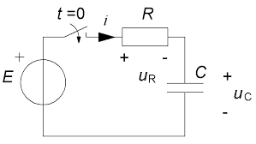
Figur 8 – Kapacitiv elektrisk krets. Bildkälla: https://www.kth.se/social/files/5511288af27654029b9321e8/kondensator.pdf (hämtad 2021-09-21)

Isolator (dielektrikum)
En isolator är ett material som inte leder elektrisk ström. Ett dielektriskt material, eller dielektrikum, är en isolermaterial som kan bli polariserad i närvaro av ett elektriskt fält.
Det dielektriska materialet mellan plattorna av en plattkondensator betraktas som en isolator. Polariseringen av materialet resulterar i att de uppkomna elektriska dipolerna alstrar ett elektriskt mot-fält $E_{material}$ motsatt riktningen av det elektriska fältet (se Figur 12).
$$E_{material}=E_{isolator}=\frac{1}{ε_{r}}E_{vakuum}$$
, där den relativa permittiviteten $ε_{r}$ (eller $K$ i kurslitteraturen) är materialberoende och har värdet $ε_{r}≥1$.
Det går även att skriva formeln som
$$U_{material}=U_{isolator}=\frac{1}{ε_{r}}U_{vakuum}⟹C_{material}=\frac{Q}{U_{isolator}}=\frac{Q∙ε_{r}}{U_{vakuum}}$$

